1. TÌM HIỂU CÔNG NGHỆ VÀ NGÔN NGỮ ĐỀ XUẤT
Dựa trên định hướng kiến trúc đã thống nhất trong tài liệu phân tích nghiệp vụ của nhóm, hệ thống lựa chọn kiến trúc tập trung với các công nghệ đề xuất chính:
Thành phần | Phương án
Frontend | HTML/CSS/JavaScript + Bootstrap hoặc Blade template
Backend | PHP 8.x + Laravel
CSDL | MySQL - mô hình tập trung

1.1. Lý do lựa chọn Frontend (HTML/CSS/JavaScript + Bootstrap hoặc Blade template)
- Tối ưu hóa tốc độ phát triển (Rapid Development): Thư viện Bootstrap cung cấp sẵn hệ thống Grid Responsive chuẩn và các thành phần giao diện hoàn chỉnh (Navbar, Modal, Table, Form, Cards, Badges) giúp thành viên phụ trách Front-End (Phan Vinh) nhanh chóng xây dựng các màn hình quản trị phức tạp (Dashboard chỉ số, Danh sách chuyến bay, Bảng điều hành) mà không mất nhiều thời gian căn chỉnh CSS thủ công.
- Tích hợp liền mạch qua Blade Template Engine: Việc sử dụng Blade Template của Laravel cho phép tái sử dụng layout (thông qua @extends, @include, @component), đổ dữ liệu trực tiếp từ Controller ra View mà không cần cấu hình phức tạp về CORS, State Management hay Client-side Routing như các thư viện SPA (React/Vue).
- Trực quan, dễ tiếp cận và ổn định: Phù hợp với năng lực kỹ thuật của nhóm và tiến độ bàn giao sản phẩm theo từng tuần (Sprint 7 ngày). Giảm thiểu rủi ro lệch pha tích hợp giữa Front-End và Back-End.
- Dễ dàng mở rộng thư viện ngoài: Thuận tiện nhúng các thư viện JavaScript trực quan hóa dữ liệu như Chart.js / ApexCharts cho phân hệ Báo cáo KPI (M14) và thư viện HTML5 QR Code Scanner phục vụ kiểm soát vé tại cửa ra máy bay (M09).

1.2. Lý do lựa chọn Backend (PHP 8.x + Laravel Framework)
- Kiến trúc MVC chuẩn mực & Đầy đủ tính năng tích hợp sẵn (Batteries-Included): Laravel cung cấp sẵn toàn bộ các thành phần nền tảng thiết yếu của hệ thống hàng không: Hệ thống xác thực đăng nhập (Authentication), phân quyền theo vai trò RBAC (Gates & Policies), xác thực dữ liệu đầu vào (Form Request Validation), mã hóa bảo mật, Session và Task Scheduling. Đội ngũ Back-End (Toàn) có thể tập trung 100% vào logic nghiệp vụ điều hành bay thay vì phải tự xây dựng các tiện ích cơ bản.
- Sức mạnh vượt trội của Eloquent ORM: Quản lý và thao tác với các mối quan hệ thực thể quan hệ (1-1, 1-N, N-N kèm bảng trung gian Pivot) cực kỳ tự nhiên, dễ đọc. Hỗ trợ cơ chế Eager Loading (with()) giúp tối ưu truy vấn, tránh hoàn toàn lỗi N+1 Query khi tải danh sách chuyến bay kèm thông tin sân bay, tàu bay và phi hành đoàn.
- Hệ thống Migration & Database Seeder bằng code: Toàn bộ cấu trúc 20 bảng CSDL và dữ liệu danh mục ban đầu (Sân bay, Tuyến bay, Dòng máy bay) được quản lý phiên bản (version control) bằng code. Tất cả thành viên trong nhóm và QA (Hải Đạt) chỉ cần chạy lệnh php artisan migrate --seed là có ngay môi trường CSDL đồng nhất để kiểm thử.
- Cải tiến hiệu năng mạnh mẽ trên PHP 8.x: Tối ưu hóa tốc độ nhờ trình biên dịch JIT (Just-In-Time), tính năng Union Types, Constructor Promotion, Attributes giúp mã nguồn Back-End ngắn gọn, sáng sủa và an toàn về kiểu dữ liệu.

1.3. Lý do lựa chọn Cơ sở dữ liệu (MySQL - mô hình tập trung)
- Bảo đảm trọn vẹn chuẩn giao dịch ACID (qua Storage Engine InnoDB): Nghiệp vụ hàng không đòi hỏi độ chính xác tuyệt đối trong các thao tác: Giữ chỗ (Holding lock trong 15 phút theo quy tắc BR-011), trừ tồn chỗ ghế ngồi, thanh toán và phát hành vé. MySQL hỗ trợ cơ chế khóa cấp dòng (Row-Level Locking) và Transaction cô lập, ngăn chặn hoàn toàn tình trạng bán vượt quá số ghế (Overbooking).
- Ràng buộc toàn vẹn dữ liệu cứng (Foreign Key Constraints): Mối quan hệ giữa Sân bay, Đường bay, Tàu bay, Chuyến bay, Tổ bay và Lịch bảo dưỡng được bảo vệ nghiêm ngặt ngay tại tầng CSDL. Không thể xảy ra tình trạng dữ liệu mồ côi (ví dụ: máy bay đang bay bị xóa nhầm, hoặc chuyến bay thiếu sân bay đến/đi theo quy tắc BR-003).
- Phù hợp với định hướng "Mô hình tập trung - Baseline đề xuất": Ở giai đoạn MVP hiện tại, mô hình CSDL tập trung giúp đơn giản hóa việc thiết lập hạ tầng, sao lưu dự phòng (backup), đồng bộ dữ liệu dễ dàng, tránh sự phức tạp và chi phí vận hành không cần thiết của các hệ thống phân tán.
- Thân thiện và phổ biến: MySQL là CSDL quan hệ tiêu chuẩn, vận hành mượt mà trên môi trường Local (XAMPP/Docker), giúp bạn Toàn và bạn Đạt (QA) dễ dàng quản trị, kiểm tra dữ liệu qua phpMyAdmin, MySQL Workbench hoặc DBeaver.

2. THỰC THỂ CSDL
- User: Tài khoản người dùng/nhân viên (id, username, email, password_hash, full_name, status).

- Role: Vai trò phân quyền hệ thống (id, role_code, role_name, description).

- UserRole (Bảng trung gian N-N): Phân quyền tài khoản (user_id, role_id).

- Airport: Sân bay (iata_code, icao_code, name, city, country, timezone).

- Route: Đường bay (id, origin_airport_code, dest_airport_code, distance_km, standard_duration_minutes).

- AircraftModel: Dòng máy bay (id, model_code, manufacturer, seat_capacity, turnaround_time_standard).

- Aircraft: Tàu bay thực tế (tail_number, model_id, manufacture_year, total_flight_hours, operational_status).

- FlightSchedule: Lịch bay kế hoạch (id, flight_number, route_id, model_id, departure_time_utc, arrival_time_utc, days_of_week).

- OperationalFlight (Flight): Chuyến bay khai thác thực tế (id, schedule_id, flight_number, flight_date, route_id, aircraft_tail, scheduled_departure_utc, scheduled_arrival_utc, actual_departure_utc, actual_arrival_utc, flight_status).

- CrewMember: Nhân sự tổ bay (id, user_id, crew_code, rank, base_airport_code).

- FlightCrewAssignment (Bảng trung gian N-N): Phân công tổ bay cho chuyến bay (id, flight_id, crew_id, assigned_position, duty_start_utc, duty_end_utc).

- PassengerProfile: Hồ sơ hành khách (id, user_id, id_card_passport, full_name, date_of_birth, gender, phone, email).

- OrderBooking: Đơn đặt chỗ PNR (id, order_code, customer_user_id, total_amount, order_status, hold_expires_at).

- OrderItem: Mục chi tiết trong đơn (id, order_id, flight_id, passenger_id, item_type, amount).

- CheckInRecord: Thủ tục check-in và chọn chỗ (id, flight_id, passenger_id, seat_number, checkin_time_utc).

- BoardingPassToken: Thẻ lên tàu bay mã QR (id, checkin_id, token_hash, valid_until, is_used, boarded_at_utc).

- BaggageTag: Hành lý ký gửi (tag_code, flight_id, passenger_id, weight_kg, current_status).

- BaggageTrackingEvent: Điểm quét hành trình hành lý (id, tag_code, event_type, scan_time_utc, scan_location, custody_unit).

- WorkOrder: Lệnh bảo dưỡng kỹ thuật (id, work_order_number, aircraft_tail, check_type, lead_engineer_id, start_time, end_time, passed_safety).

- TechnicalRelease: Chứng chỉ giải phóng kỹ thuật bay (id, work_order_id, aircraft_tail, inspector_id, is_cleared_for_flight, release_time_utc).

3. CÁC MỐI QUAN HỆ CHÍNH TRONG CSDL MYSQL

Mối quan hệ 1 - 1 (Một - Một):
- User - CrewMember: Mỗi nhân sự tổ bay liên kết định danh với đúng 1 tài khoản User.
- CheckInRecord - BoardingPassToken: Mỗi lần check-in thành công sinh ra duy nhất 1 thẻ lên tàu bay mã QR bảo mật.
- WorkOrder - TechnicalRelease: Mỗi lệnh bảo dưỡng khi hoàn tất có 1 chứng chỉ ký duyệt giải phóng kỹ thuật.

Mối quan hệ 1 - N (Một - Nhiều):
- Airport - Route: Một sân bay là điểm xuất phát hoặc điểm đến của nhiều đường bay.
- Route - OperationalFlight: Một đường bay có nhiều chuyến bay khai thác.
- AircraftModel - Aircraft: Một dòng tàu bay có nhiều máy bay trong đội bay.
- Aircraft - OperationalFlight: Một máy bay vận hành nhiều chuyến bay ở các khung giờ khác nhau.
- Aircraft - WorkOrder: Một máy bay trải qua nhiều đợt bảo dưỡng.
- User - OrderBooking: Một khách hàng có thể đặt nhiều đơn hàng.
- OrderBooking - OrderItem: Một đơn đặt chỗ bao gồm nhiều mục vé và dịch vụ.
- OperationalFlight - CheckInRecord: Một chuyến bay có nhiều hành khách làm thủ tục.
- OperationalFlight - BaggageTag: Một chuyến bay chuyên chở nhiều kiện hành lý ký gửi.
- BaggageTag - BaggageTrackingEvent: Một kiện hành lý có nhiều sự kiện quét điểm theo hành trình.

Mối quan hệ N - N (Nhiều - Nhiều):
- User - Role: Một người dùng có nhiều vai trò và một vai trò có nhiều người dùng. Giải quyết bằng bảng trung gian UserRole.
- OperationalFlight - CrewMember: Một chuyến bay cần nhiều thành viên tổ bay và một thành viên tổ bay tham gia nhiều chuyến bay. Giải quyết bằng bảng trung gian FlightCrewAssignment.

4. SƠ ĐỒ MÔ HÌNH

4.1. Sơ đồ ERD

erDiagram
%% ==========================================
%% 1. CỤM QUẢN TRỊ
%% ==========================================
USER ||--o{ USER_ROLE : "has"
ROLE ||--o{ USER_ROLE : "grants"
USER ||--o| CREW_MEMBER : "profiles"
USER ||--o{ ORDER_BOOKING : "places"
%% ==========================================
%% 2. CỤM KHAI THÁC BAY
%% ==========================================
AIRPORT ||--o{ ROUTE : "originates_or_terminates"
ROUTE ||--o{ OPERATIONAL_FLIGHT : "schedules"
AIRCRAFT_MODEL ||--o{ AIRCRAFT : "classifies"
AIRCRAFT ||--o{ OPERATIONAL_FLIGHT : "operates"
%% ==========================================
%% 3. CỤM TỔ BAY
%% ==========================================
OPERATIONAL_FLIGHT ||--o{ FLIGHT_CREW_ASSIGNMENT : "requires"
CREW_MEMBER ||--o{ FLIGHT_CREW_ASSIGNMENT : "assigned_to"
%% ==========================================
%% 4. CỤM ĐẶT CHỖ VÀ HÀNH KHÁCH
%% ==========================================
ORDER_BOOKING ||--o{ ORDER_ITEM : "contains"
PASSENGER_PROFILE ||--o{ ORDER_ITEM : "travels_as"
OPERATIONAL_FLIGHT ||--o{ ORDER_ITEM : "applies_to"
%% ==========================================
%% 5. CỤM THỦ TỤC VÀ HÀNH LÝ
%% ==========================================
OPERATIONAL_FLIGHT ||--o{ CHECKIN_RECORD : "registers"
PASSENGER_PROFILE ||--o{ CHECKIN_RECORD : "checks_in"
CHECKIN_RECORD ||--|| BOARDING_PASS_TOKEN : "issues_qr"
OPERATIONAL_FLIGHT ||--o{ BAGGAGE_TAG : "carries"
BAGGAGE_TAG ||--o{ BAGGAGE_TRACKING_EVENT : "tracks"
%% ==========================================
%% 6. CỤM BẢO DƯỠNG
%% ==========================================
AIRCRAFT ||--o{ WORK_ORDER : "maintains"
WORK_ORDER ||--|| TECHNICAL_RELEASE : "certifies"
%% ==========================================
%% ĐỊNH NGHĨA THỰC THỂ: [TÊN THUỘC TÍNH] [KIỂU DỮ LIỆU] [KHÓA]
%% ==========================================
USER {
id uuid PK
username string
email string
password_hash string
full_name string
status string
}
ROLE {
id int PK
role_code string
role_name string
description string
}
USER_ROLE {
user_id uuid FK
role_id int FK
}
AIRPORT {
iata_code string PK
icao_code string
name string
city string
timezone string
}
ROUTE {
id int PK
origin_airport_code string FK
dest_airport_code string FK
distance_km int
flight_duration_minutes int
}
AIRCRAFT_MODEL {
id int PK
model_code string
manufacturer string
seat_capacity int
turnaround_time_minutes int
}
AIRCRAFT {
tail_number string PK
model_id int FK
manufacture_year int
total_flight_hours int
operational_status string
}
OPERATIONAL_FLIGHT {
id uuid PK
flight_number string
flight_date date
route_id int FK
aircraft_tail string FK
scheduled_dep_utc timestamp
scheduled_arr_utc timestamp
flight_status string
}
CREW_MEMBER {
id uuid PK
user_id uuid FK
crew_code string
rank string
base_airport_code string
}
FLIGHT_CREW_ASSIGNMENT {
id uuid PK
flight_id uuid FK
crew_id uuid FK
assigned_position string
duty_start_utc timestamp
duty_end_utc timestamp
}
ORDER_BOOKING {
id uuid PK
order_code string
customer_user_id uuid FK
total_amount decimal
order_status string
hold_expires_at timestamp
}
PASSENGER_PROFILE {
id uuid PK
id_card_passport string
full_name string
dob date
gender string
phone string
}
ORDER_ITEM {
id uuid PK
order_id uuid FK
flight_id uuid FK
passenger_id uuid FK
item_type string
amount decimal
}
CHECKIN_RECORD {
id uuid PK
flight_id uuid FK
passenger_id uuid FK
seat_number string
checkin_time_utc timestamp
}
BOARDING_PASS_TOKEN {
id uuid PK
checkin_id uuid FK
token_hash string
is_used boolean
valid_until timestamp
boarded_at_utc timestamp
}
BAGGAGE_TAG {
tag_code string PK
flight_id uuid FK
weight_kg float
status string
}
BAGGAGE_TRACKING_EVENT {
id bigint PK
tag_code string FK
event_type string
scan_time_utc timestamp
location string
custody_unit string
}
WORK_ORDER {
id uuid PK
work_order_number string
aircraft_tail string FK
check_type string
start_time timestamp
end_time timestamp
passed_safety boolean
}
TECHNICAL_RELEASE {
id uuid PK
work_order_id uuid FK
aircraft_tail string FK
release_time_utc timestamp
is_cleared_for_flight boolean
}

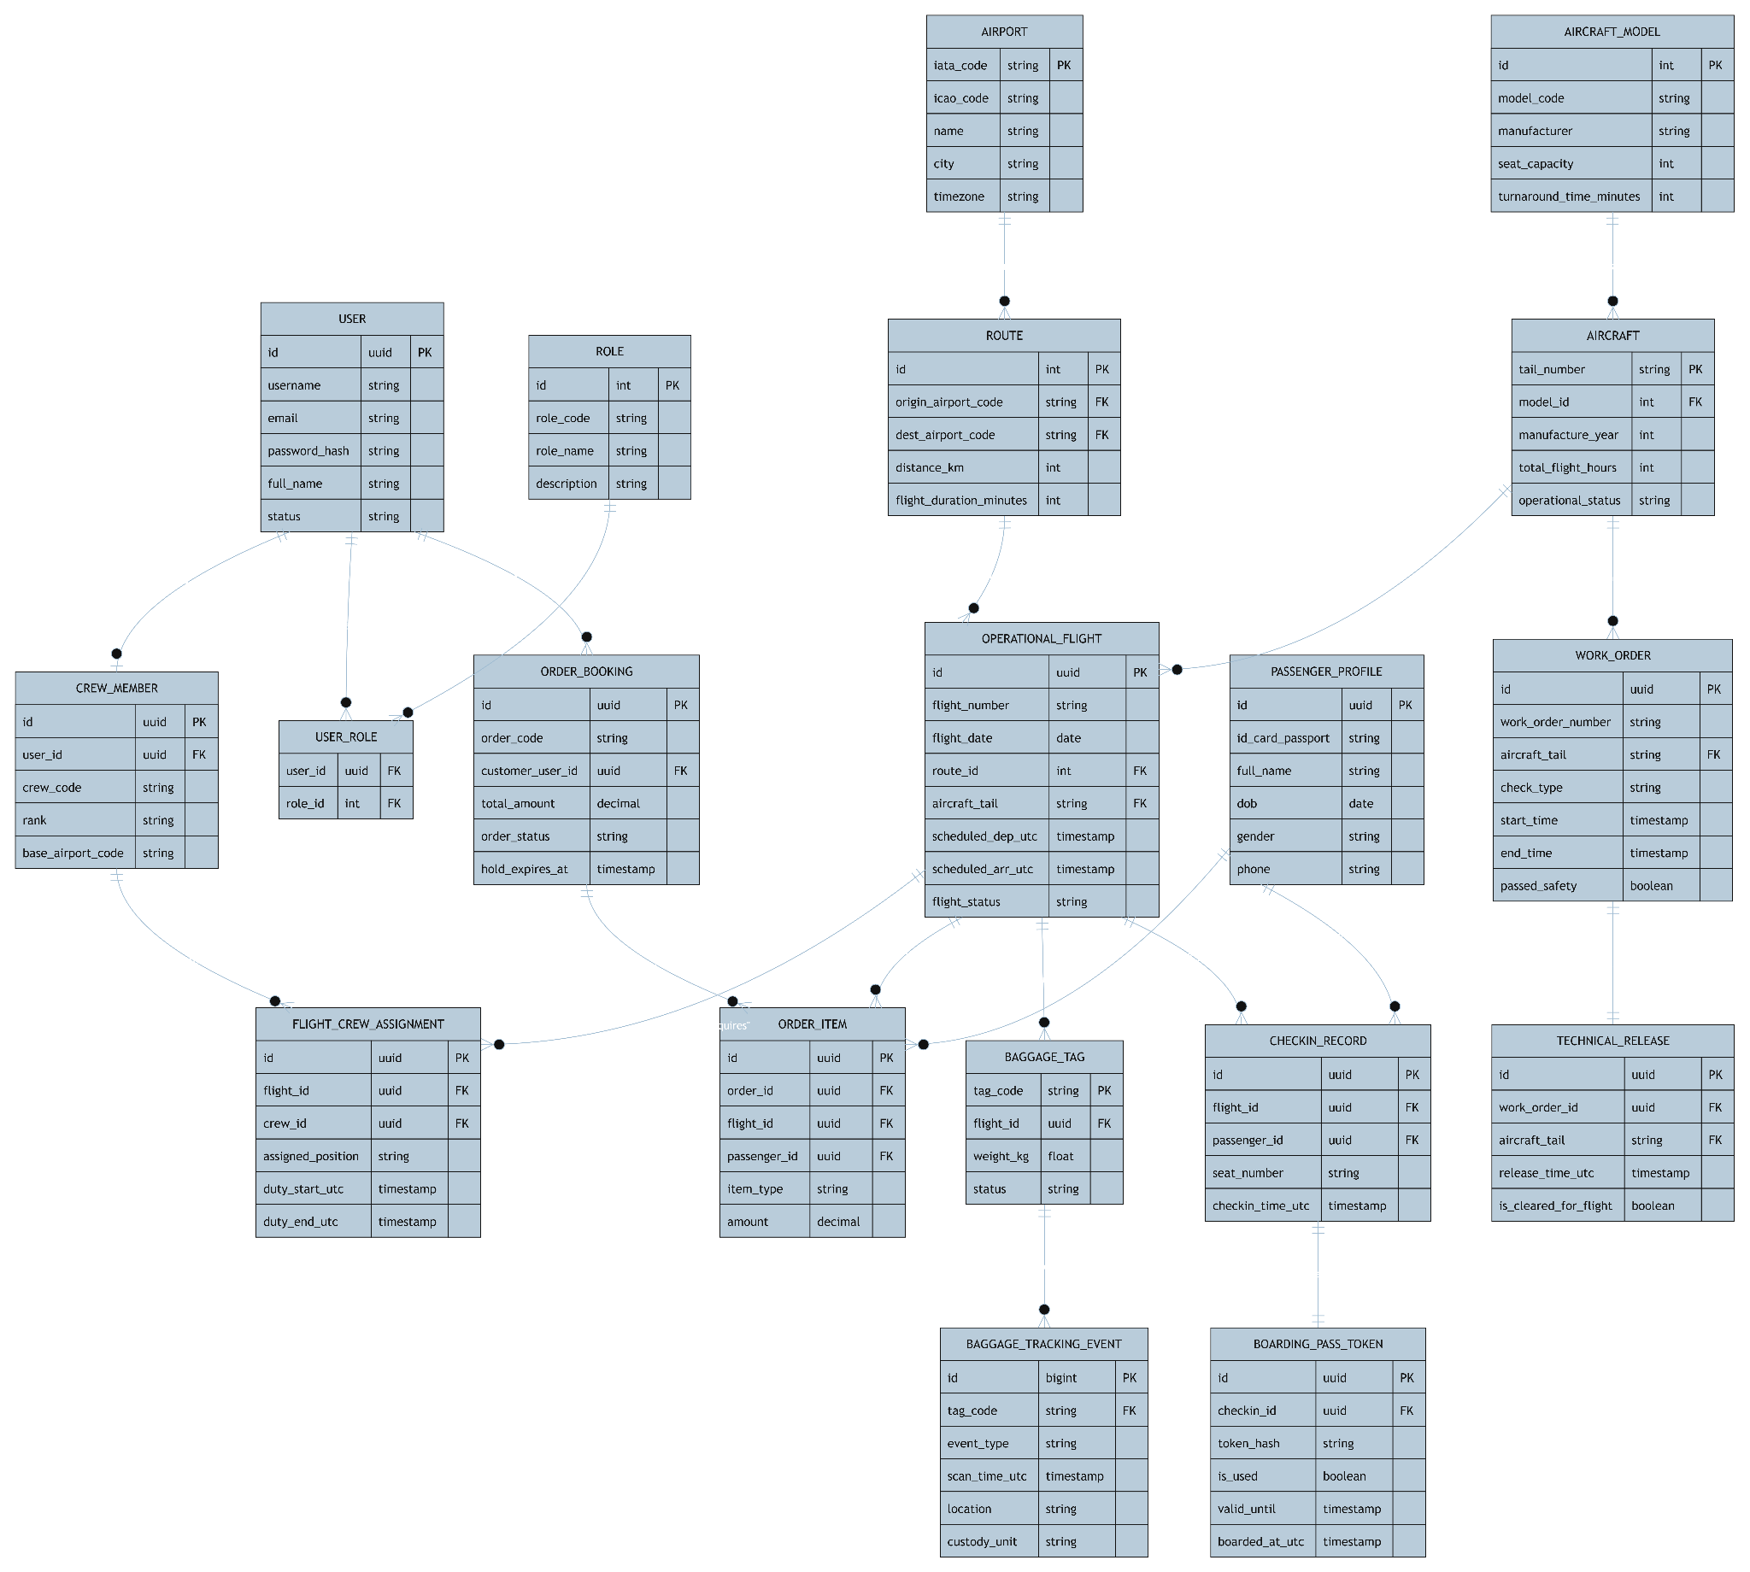

4.2. Phân cụm liên kết
- Cụm Quản trị: User liên kết N-N với Role qua UserRole, User liên kết 1-1 với CrewMember, User liên kết 1-N với OrderBooking.
- Cụm Khai thác bay: Airport liên kết 1-N với Route, Route liên kết 1-N với OperationalFlight, AircraftModel liên kết 1-N với Aircraft, Aircraft liên kết 1-N với OperationalFlight.
- Cụm Tổ bay: OperationalFlight liên kết N-N với CrewMember qua FlightCrewAssignment.
- Cụm Đặt chỗ và Hành khách: OrderBooking liên kết 1-N với OrderItem, PassengerProfile liên kết 1-N với OrderItem, OperationalFlight liên kết 1-N với OrderItem.
- Cụm Thủ tục và Hành lý: OperationalFlight và PassengerProfile liên kết 1-N với CheckInRecord, CheckInRecord liên kết 1-1 với BoardingPassToken. OperationalFlight liên kết 1-N với BaggageTag, BaggageTag liên kết 1-N với BaggageTrackingEvent.
- Cụm Bảo dưỡng: Aircraft liên kết 1-N với WorkOrder, WorkOrder liên kết 1-1 với TechnicalRelease.

